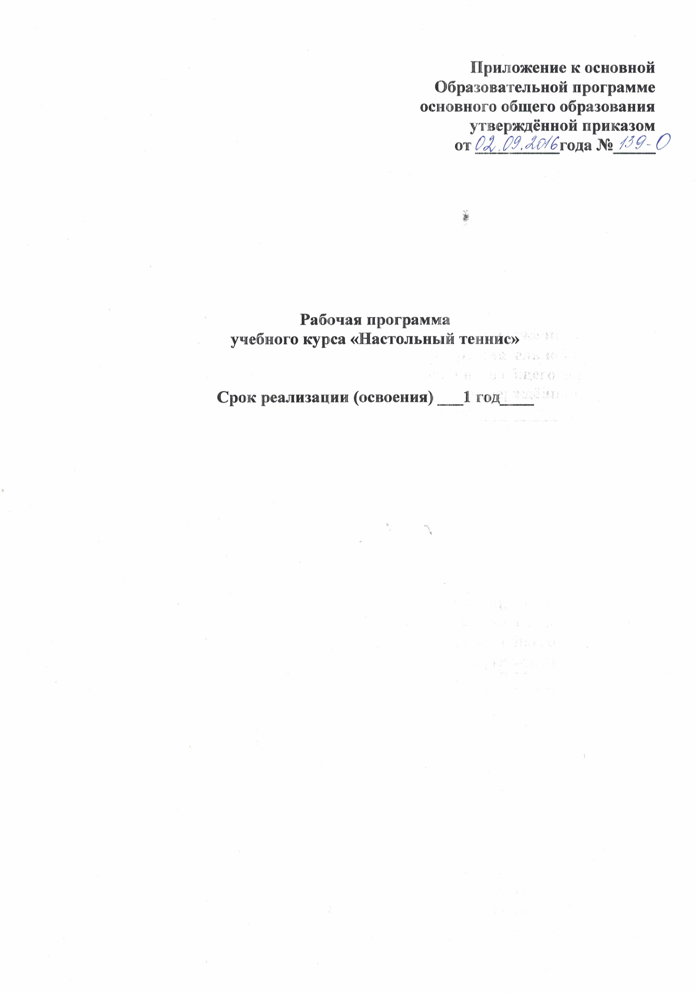

Пояснительная записка.

Программа составлена на основе:
- ФГОС ООО;
-Комплексной программы_физического воспитания учащихся 1-11 классов (авторы В.И. Лях, А.А. Зданевич. М. Просвещение, 2016г.);

-учебного плана на 2022-23 учебный год;

- положения о рабочей программе внеурочной деятельности
Назначение программы
Создание условий для развития личности и повышения физической подготовленности учащихся.
Учебный материал рассчитан на последовательное и постепенное расширение теоретических знаний и практических умений и навыков.

Цели кружка
Укрепление здоровья, повышение двигательной подготовленности воспитание волевых качеств.
Задачи программы:
– расширение двигательного опыта за счет овладения двигательными действиями избранного вида спорта и использование их в качестве средств укрепления здоровья и основ индивидуального образа жизни;
– совершенствование функциональных возможностей организма посредством направленной спортивной подготовки, организации педагогических воздействий на развитие основных биологических и психических процессов;
– воспитание индивидуальных психических черт и особенностей в общении и коллективном взаимодействии средствами и методами спортивной деятельности.
Возраст детей: от 11 до 16 лет,
Сроки реализации: 2022-2023 учебный год
Формы занятий: учебно-тренировочные занятия, игры, беседы, соревнования.
Формы проведения итогов по каждой теме: метод тестирования контрольных испытаний, соревнования.
Место кружка в учебном плане.

Программа рассчитана на 34 часа в год с проведением занятий 1 раз в неделю. Продолжительность занятия 40 минут. Режим занятий: среда 15⁰⁰-15⁴⁰

Ожидаемые результаты
В процессе теоретических и практических занятий, соревнований занимающиеся должны получить знания и навыки игры в настольный теннис.
Занятия предполагают обеспечение всестороннего развития координационных (ориентирование в пространстве, быстрота перестроения двигательных действий, согласование движений, переключение внимания) и кондиционных (быстроты и выносливости) способностей учащихся.
Повышение функциональных возможностей организма, овладение и совершенствование технико-тактических основ игры, совершенствование спортивно-технических показателей, волевая подготовка, участие в соревнованиях.
В результате освоения данной программы учащиеся должны
знать:
– физиологические и психологические основы обучения двигательным действиям и воспитание физических качеств;
– содержание физических упражнений общеразвивающей и корригирующей направленности, основы их использования в решении задач физического развития и укрепления здоровья;
– особенности собственного организма, индивидуальные способы контроля за развитием его адаптивных свойств, укрепления здоровья и повышения физической подготовленности;
– правила личной гигиены, профилактики травматизма и оказания доврачебной помощи при занятиях физическими упражнениями.
уметь:
– технически правильно осуществлять двигательные действия данного вида спорта, использовать их в условиях соревновательной деятельности и организации собственного досуга;
– разрабатывать индивидуальный двигательный режим, подбирать и планировать физические упражнения, поддерживать оптимальный уровень индивидуальной работоспособности;
– контролировать и регулировать функциональное состояние организма при физической нагрузке, добиваться оздоровительного эффекта и совершенствования физических кондиций;
– управлять своими эмоциями, эффективно взаимодействовать со взрослыми и сверстниками, владеть культурой общения;
– соблюдать правила безопасности и профилактики травматизма на занятиях, оказывать первую доврачебную помощь при травмах и несчастных случаях;
– пользоваться современным спортивным инвентарем и оборудованием, специальными техническими средствами.

Методическое обеспечение. Приемы, методы и формы занятий.
Занятия проводятся в основном в групповой форме. Учитываются склонности детей, их индивидуальные особенности, для этого используется такая организационная форма как объединение учащихся разного уровня подготовки.
Усилению мотивации занятий на кружке способствует привлечение подростков к содействию, руководство командой, т.е. овладение организаторскими навыками.
Занятия проходят в спортивном зале, по возможности, на свежем воздухе.

Календарно - тематическое планирование
№ | Тема занятий | Дата |  | Кол-во часов | Описание примерного содержания занятий
№ | Тема занятий | план | факт | Кол-во часов | Описание примерного содержания занятий
1 | Вводное занятие. Т.Б. История возникновения игры. Правила. | 07.09 |  | 1 | Инструктаж по ТБ
2 | Упражнения на ловкость.  Хват ракетки, подача. | 14.09 |  | 1 | Изучение правил игры.  Знакомство с инвентарем и оборудованием для игры. Изучение видов подачи, приемов подачи.  Тактика игры в нападении и защите.  Общая физическая подготовка. Специальные упражнения.  Тактика индивидуальной игры, выработка своего стиля.  Промежуточные и итоговые соревнования.  Подведение итогов года: достижения и недостатки.
3 | Упражнения на силу. Жонглирование т. мячом. Игра | 21.09 |  | 1
4 | Упражнения на выносливость.  Передвижения теннисиста | 28.09 |  | 1
5 | Упражнения на гибкость.  Стойка теннисиста. Игра | 05.10 |  | 1
6 | Упражнения на внимание и реакцию. Виды ударов. Игра | 19.10 |  | 1
7 | Прыжковые упражнения. Виды подач. Игра. | 26.10 |  | 1
8 | Упражнения на гибкость.  Виды ударов по мячу. Игра. | 02.10 |  | 1
9 | Упражнения на силу. Подачи для атаки. Игра. | 09.11 |  | 1
10 | Общеразвивающие упражнения.  Виды подач. Игра. | 16.11 |  | 1
11 | Повторение правил игры. Удар без вращения «толчок». | 30.11 |  | 1
12 | Упражнения на реакцию. Подача «толчком» и вращением. | 07.12 |  | 1
13 | Совершенствование подачи.  Повторяющиеся удары. | 14.12 |  | 1
14 | Удар «накатом». Подача в угол стола. | 21.12 |  | 1
15 | Упражнения на выносливость.  Удары с вращением и «свечой». | 28.12 |  | 1
16 | Прием подачи ударом. Короткие и длинные удары. | 11.01 |  | 1
17 | Техника подачи. Игра атакующего и защитника. | 18.01 |  | 1
18 | Подачи защитные, не позволяющие атаковать. | 25.01 |  | 1
19 | Самостоятельное судейство игры  Завершающий атакующий удар. | 01.01 |  | 1
20 | Прием «крученая свеча». Игра защитника против атакующего. | 08.02 |  | 1
21 | Удары по мячу «толчок». Подача по диагонали. Игра | 15.02 |  | 1
22 | Совершенствование подачи, приема. Парная игра. | 01.03 |  | 1
23 | Жонглирование. Прием подач ударом. Игра. | 08.03 |  | 1
24 | ОРУ. Удары атакующие и защитные. Игра. | 15.03 |  | 1
25 | ОРУ. Стойки и перемещения.  Удары различной длины. | 22.03 |  | 1
26 | ОРУ. Вращение мяча. Удары по высоте отскока. | 29.03 |  | 1
27 | Подачи для атаки. Прием подач защитным ударом. | 05.04 |  | 1
28 | Подача «маятник». Прием, не позволяющий атаковать. | 19.04 |  | 1
29 | Подача «челнок». Прием подготовительным ударом. | 26.04 |  | 1
30 | Подача «веер». Игра атакующего против атакующего. | 03.05 |  | 1
31 | Подача «бумеранг». Подача на выигрыш очка. игра | 10.05 |  | 1
32 | Прием мяча вращением. Удар с нижним вращением. | 17.05 |  | 1
33 | Удар с верхним вращением «накат». Подготовка к соревнованиям | 24.05 |  | 1
34 | Соревнования по итогам года. | 31.05 |  | 1
 | Итого: |  |  | 34

Оборудование

1.Теннисный стол,
2.Ракетки,
3.Теннисный мяч,
4. Сетка,
5.различные виды мячей,
6. Скакалки,
7.Гимнастическая скамейка.

Литература
1. Программа по физическому воспитанию учащихся 1-11 классов с направленным развитием двигательных способностей. М. «Просвещение»,
1993 г.
2. Программы для внешкольных учреждений. Спортивные кружки и секции. М. «Просвещение», 1986г.
3. Г.П.Богданов. Уроки физической культуры М. «Просвещение», 1984г.
4. Байгулов Ю. П. Программа средней школы по физической культуре (внеклассная работа), М, Просвещение, 1982г.
5. Байгулов Ю. П. Мостки к мастерству. - Спортивные игры, 1974, №4.
6. Байгулов Ю. П., Аверин Г. А. Атакует чемпион мира. - Спортивные игры, 1973, N3.
7. Байгулов Ю. П., Романин А. Н. Кто станет теннисистом. - Спортивные игры, 1973, №6.
8. Бубэх. и др: Тесты в спортивной практике. М., 1968.
9. Иванов В. С. Теннис на столе. М., 1970.
10. Кудряшов Г. А. Чертежи на теннисном столе. - Спортивные игры, 1972, №8.
11. Рудик П. А. Психология. М., 1967.
12. Старажиле А. А. Делай характер смолоду. - Спортивные игры, 1970, №10.
13. Филин В. П., Талышев Ф. М. Тем, кто тренирует юных. - Теория и практика физической культуры, 1971, №2.
14. Филин В. П. Начальная подготовка юного спортсмена. М., 1966.

